Kids Reading 2

**اسم الطالبة: الصف: رقمها:**

**1_ اختبار معرفة الاتجاهات والأشكال**

**ضعي خطًا تحت الشكل الأيمن وخطان تحت الشكل الأيسر وثلاثة خطوط تحت الشكل الأوسط؟**

**وبعد ذلك يطلب من التلميذة تسمية كل شكل من الأشكال الهندسية التي أمامها**

**2- اختبار التعرف عن طريق اللمس:**-

**تقوم المعلمة بإعطاء التلميذة بعض الأدوات ( قلم/ مسطرة / ورقة ) ثم تطلب من التلميذة التعرف عليها عن طريق اللمس وتسميتها و هي مغمضة العينين**

[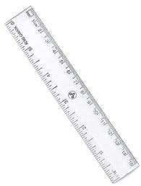](http://images.google.com/imgres?imgurl=http://spiff.rit.edu/classes/phys301/lectures/age/ruler_small.jpg&imgrefurl=http://forum.hawaaworld.com/showthread.php?t=1028563&usg=__LxzBs9mYk4GvYdK-Zwud3pf-5Sc=&h=512&w=387&sz=18&hl=ar&start=1&itbs=1&tbnid=ok0cQ7WB09TZWM:&tbnh=131&tbnw=99&prev=/images?q=%D9%85%D8%B3%D8%B7%D8%B1%D8%A9&hl=ar&safe=active)****

[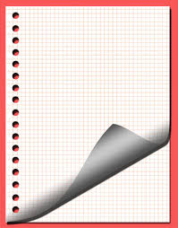](http://images.google.com/imgres?imgurl=http://www.moeforum.net/vb1/uploaded/11271_1198239038.jpg&imgrefurl=http://www.moeforum.net/vb1/showthread.php?t=138631&usg=__vFPuqjPsb1l2LajNYdbaJEmGbFU=&h=511&w=400&sz=77&hl=ar&start=16&itbs=1&tbnid=LqYOqaJ0Z2PkGM:&tbnh=131&tbnw=103&prev=/images?q=%D9%88%D8%B1%D9%82%D8%A9&hl=ar&safe=active)

**3- اختبار التمييز البصري :-**

**تطلب المعلمة من التلميذة وضع دائرة على الفقرة المشابهة للتي بداخل المربع**

**4- اختبار التمييز السمعي:-**

**تقوم المعلمة بقراءة حرف واحد أو كلمة واحدة من الحروف أو الكلمات في الجدول التالي**

**ثم يطلب من التلميذة وضع دائرة حول الحرف أو الكلمة التي تسمعها؟**

|  |  |
| --- | --- |
|  |  |
|  |  |
|  |  |
|  |  |
|  |  |
|  |  |

**5- اختبار الإدراك البصري:-**

**يتم عرض صور لأدوات مختلفة ثم يطلب من التلميذة تسميتها و ذكر أهميتها**

[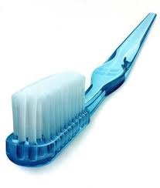](http://images.google.com/imgres?imgurl=http://k43.pbase.com/u22/dannysmythe/medium/13739252.Toothbrush.jpg&imgrefurl=http://vb.eqla3.com/showthread.php?t=454972&usg=__G2vqcczyU4FbjCXkKvNU4JHgT4E=&h=400&w=340&sz=17&hl=ar&start=29&itbs=1&tbnid=StoXqi-qZDwX5M:&tbnh=124&tbnw=105&prev=/images?q=%D9%81%D8%B1%D8%B4%D8%A7%D8%A9+%D8%A3%D8%B3%D9%86%D8%A7%D9%86&ndsp=20&hl=ar&safe=active&sa=N&start=20)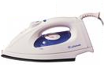

[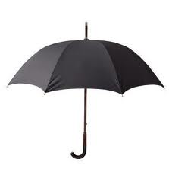](http://images.google.com/imgres?imgurl=http://farm3.static.flickr.com/2066/2192681140_8c5e603a69.jpg&imgrefurl=http://zhooor80.jeeran.com/categories/%D9%85%D8%B8%D9%84%D8%A9/&usg=__N5fg-7Zsoc6eRkn88LLH63A5oGY=&h=361&w=357&sz=16&hl=ar&start=2&itbs=1&tbnid=PRVU1mJVleuffM:&tbnh=121&tbnw=120&prev=/images?q=%D9%85%D8%B8%D9%84%D8%A9&ndsp=20&hl=ar&safe=active&sa=N)

**6- اختبار الإدراك السمعي:-**

**يتم قراءة قطعة في حدود ثلاثة أسطر ثم تقوم المعلمة بسؤال التلميذة أسئلة مباشرة حول أحداث القصة**

**قصة الثعلب المكار والكتاكيت الثلاثة**

**كان هناك ثلاثة كتاكيت صغار يسكنون مع والدتهم وفي يوم من الأيام قالت الأم لأبنائها سأذهب للسوق ولكن في غيابي احذروا فتح الباب لأي غريب وخاصة الثعلب المكار وخرجت الأم وسُمع طرق الباب فأجابوا الكتاكيت من على الباب فقال الثعلب أنا أمكم ففتحوا الباب ففاجأهم الثعلب المكار بدخوله إلى البيت.**

**الأسئلة**

**1-كم عدد الكتاكيت الموجودة في المنزل؟**

**2-من طرق الباب؟**

**3_أين ذهبت الأم؟**

**7 اختبار الإغلاق البصري :-**

**تقوم المعلمة بعرض صور غير كاملة على التلميذة ثم تطلب منها تسميتها؟**









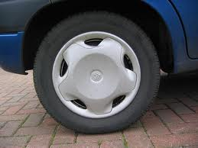

**8- اختبار الإغلاق السمعي:-**

**تقوم المعلمة بقراءة جمل تنقصها حروفًًا أو كلمات ثم تطلب من التلميذة إكمالها**

1. **أتناول الحساء بالملـ..........**

**2-أمشط شعري بالـ.............**

**3-أتوضأ وأذهب للصلاة في المـ......**

**9-اختبار الذاكرة البصرية**

**يتم عرض بعض الصور المختلفة ثم يطلب من التلميذة أن تذكر أسماء الصور المعروضة عليها**

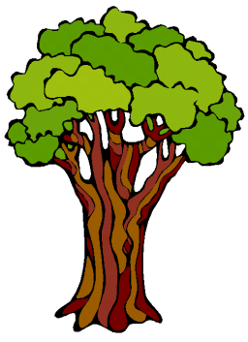

j0192213

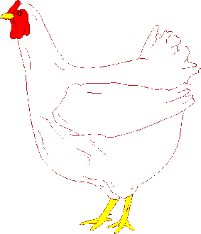

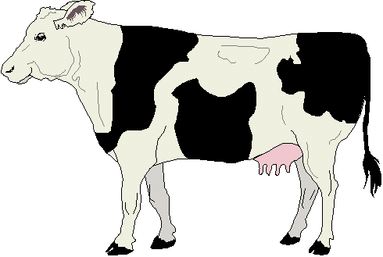

**10- اختبار الذاكرة السمعية :-**

**تقوم المعلمة بذكر خمس كلمات تبدأ بحروف مختلفة ثم تقوم التلميذة بتذكرها كاملة.**

**مدرسة_حديقة_سلم_جبل _بيت**

**جمع و إعداد وتنسيق المعلمة: ريم الشقراوية**

|  |  |  |
| --- | --- | --- |
| **اسم الاختبار** | **الدرجة الكلية** | **الدرجة التي حصلت عليها الطالبة** |
| **1--معرفة الاتجاهات والأشكال** | **5**  **6** | ___  **6** |
| **2-التعرف عن طريق اللمس** | **2**  **3** | **___**  **3** |
| **3-التمييز البصري** | **3**  **4** | **____**  **4** |
| **4- التمييز السمعي** | **5**  **6** | ____  **6** |
| **5-الإدراك البصري** | **5**  **6** | ___  **6** |
| **6- الإدراك السمعي** | **2**  **3** | ___  **3** |
| **7-الإغلاق البصري** | **5**  **6** | **___**  **6** |
| **8- الإغلاق السمعي** | **2**  **3** | ___  **3** |
| **9-الذاكرة البصرية** | **4**  **5** | ___  **5** |
| **10- الذاكرة السمعية** | **4**  **5** | ___  **5** |
| **المجموع الكلي** | **37**  **47** | _____  **47** |

**اسم الطالبة**:____________________________________ ا**لصف**:__________

**مطبقة الاختبار**:________________________

**ملاحظة تغلف هذه البطاقات حراريًا**

**وتحفظ في أكياس مغلقة أو علب صغيرة**



**لتحفظ من التلف**

**من الممكن تغير الصور واستبدالها بما تراه**

**المعلمة الأنسب لها وللطالبة**

**البطاقات الخاصة بالإدراك البصري مكواة تستخدم لكي الملابس**

[](http://images.google.com/imgres?imgurl=http://k43.pbase.com/u22/dannysmythe/medium/13739252.Toothbrush.jpg&imgrefurl=http://vb.eqla3.com/showthread.php?t=454972&usg=__G2vqcczyU4FbjCXkKvNU4JHgT4E=&h=400&w=340&sz=17&hl=ar&start=29&itbs=1&tbnid=StoXqi-qZDwX5M:&tbnh=124&tbnw=105&prev=/images?q=%D9%81%D8%B1%D8%B4%D8%A7%D8%A9+%D8%A3%D8%B3%D9%86%D8%A7%D9%86&ndsp=20&hl=ar&safe=active&sa=N&start=20)

[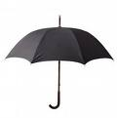](http://images.google.com/imgres?imgurl=http://farm3.static.flickr.com/2066/2192681140_8c5e603a69.jpg&imgrefurl=http://zhooor80.jeeran.com/categories/%D9%85%D8%B8%D9%84%D8%A9/&usg=__N5fg-7Zsoc6eRkn88LLH63A5oGY=&h=361&w=357&sz=16&hl=ar&start=2&itbs=1&tbnid=PRVU1mJVleuffM:&tbnh=121&tbnw=120&prev=/images?q=%D9%85%D8%B8%D9%84%D8%A9&ndsp=20&hl=ar&safe=active&sa=N)

**فرشاة أسنان تستخدم لتنظيف الأسنان**  **مظلة للوقاية من المطر والحماية من أشعة الشمس**

**البطاقات الخاصة باختبارات الذاكرة البصرية**





j0192213

